
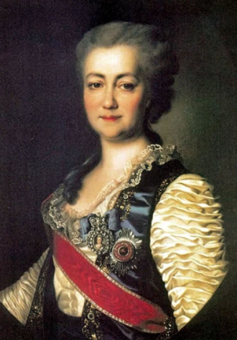
Юбилейный Оргкомитет празднования 275-летия княгини Е.Р. Дашковой
XXIII Международные Дашковские чтения
27 – 28 марта 2018 года
Москва – Кременки (Калужская область)

Статьи в юбилейный Дашковский сборник
принимаются до 10.01.2018 г.

Уважаемые авторы научных статей!
Приглашаем к публикации в сборнике, посвящённом жизни и деятельности Е.Р. Дашковой.
Принимаются статьи следующей тематики:
– жизнь и деятельность Е.Р. Дашковой;
– история рода Воронцовых, их вклад в историю и культуру России;
– внутренняя и внешняя политика России в эпоху Екатерины Великой;
– российское общество второй половины XVIII века;
–культура России XVIII столетия.

Статья предоставляется автором в электронном варианте.
Объем текста – до 0,7 авторского листа (30 тыс. знаков, включая пробелы, проверка через меню «Сервис / Статистика»).
Текст набирается в редакторе Word на листе формата А4, все поля – по 2 см., размер шрифта – 14, полуторный межстрочный интервал, абзацный отступ – 1 см. (сноски: размер шрифта – 10, одинарный межстрочный интервал, без абзацного отступа). Не допускается набор каких-либо элементов текста (заголовка, подзаголовков и т.д.) заглавными буквами.

Статья должна содержать:
1. Индекс универсальной десятеричной классификации (УДК).
2. Название публикации – на русском и английском языках.
3. Фамилию и инициалы автора – на русском и английском языках.
4. Ученую степень и ученое звание автора (если они есть) – на русском и английском языках.
5. Полное название места работы (учебы) автора с указанием города (сокращения слов и аббревиатуры не допускаются) – на русском и английском языках.
6. Аннотацию статьи (400–500 знаков) – на русском и английском языках.
7. Ключевые слова к статье – на русском и английском языках.

В работе необходимо сделать концевые сноски, вставленные через меню «Вставка / Сноска». Оформление – в соответствии с ГОСТом 2008 г. Не следует давать сноски в тексте статьи в скобках (в этом случае они будут удалены). Если нет возможности сделать сноски, статья должна обязательно содержать список использованной литературы в конце текста.
В тексте не должно быть орфографических, стилистических и пунктуационных ошибок.
Слова, содержащие букву Ё, должны быть набраны с этой буквой, а не с буквой Е.

Все рисунки и таблицы нужно пронумеровать, а также присвоить им названия.
В сборник включаются только те статьи, которые не публиковались ранее в других изданиях.

Редколлегия сборника оставляет за собой право редактирования статей и отказа в публикации в случае, если тот или иной текст предоставлен с нарушением указанных выше требований или не соответствует тематике изданий.

Тексты статей для публикации принимаются по электронной почте info@dashkova.ru с пометкой «Дашковские чтения 2018».

Адрес: г. Москва, ул. Лескова, 6 «Б», метро «Алтуфьево»
Тел.8-499-909-91-01, 8-903-635-85-46
E – mail: info@dashkova.ru
Контактное лицо: Маргарита Николаевна Студитская



